ДОГОВОР №____________

город Москва | _____________________

Общество с ограниченной ответственностью «НОВЫЕ ТЕХНОЛОГИИ БИЗНЕСА», именуемое в дальнейшем «Исполнитель», в лице Генерального директора Ауловой А.В., действующего на основании Устава и _______________________________________________, именуемое в дальнейшем «Заказчик», в лице _________________, действующего на основании Устава с другой стороны, в совместном упоминании «Стороны», заключили настоящий договор, (далее – Договор) о нижеследующем:

ПРЕДМЕТ ДОГОВОРА
  - Исполнитель обязуется оказать Заказчику по его заявке (поручению) услуги или выполнить для него определенную работу.
  - Порядок и условия предоставления Исполнителем конкретной услуги или выполнения определенной работы указаны в приложениях к настоящему Договору (Приложения № 1 – 2)
  - Положения касающиеся: наименования (ассортимента), количества (объема), цены, сроков выполнения, а также иные условия, касающиеся конкретного вида работ (услуг) согласовываются Сторонами в заявках (поручениях) или накладных, которые после их согласования являются неотъемлемой частью Договора.
  - Форма накладной указана в приложении к Договору (Приложение № 2).
  - Направление и согласование заявок (поручения) может осуществляться с помощью средств факсимильной и электронной связи (в отсканированном графическом формате с оригинала заявки).

ФОРМА И ПОРЯДОК ОПЛАТЫ

  - Оплата по Договору осуществляется путем безналичного перечисления денежных средств на расчетный счет Исполнителя или внесения наличных денежных средств в кассу Исполнителя в пределах, установленных действующим законодательством РФ и по счетам, выставленным Исполнителем.
  - Заказчик обязуется в течение 5-и (Пяти) дней с даты согласования Сторонами заявки (поручения) или получения счета осуществить оплату услуг (работ).
  - Дополнительные расходы, не предусмотренные Договором, но произведенные по поручению Заказчика, возмещаются в течение 5-ти (Пяти) дней со дня выставления соответствующего счета с приложением подтверждающих расходных документов.
  - Моментом исполнения Заказчиком обязанностей по оплате считается дата зачисленияденежных средств на расчетный счет Исполнителя или внесения наличных денежных средств в кассу Исполнителя.
  - Стороны не позднее 5-го (Пятого) числа каждого месяца, следующего за отчетным, в котором оказана услуга (выполнена работа), подписывают соответствующий Акт приема-передачи, далее – Акт.
  - Счет - фактура предоставляется в течение 5-х (Пяти) дней с момента подписания Акта.

ОТВЕТСТВЕННОСТЬ СТОРОН И ФОРС-МАЖОР

  - За неисполнение или ненадлежащее исполнение обязательств по Договору Сторона, нарушившая его условия возмещает другой Стороне причиненные этим убытки в размере реального ущерба.
  - Сторона, нарушившая обязательства по Договору, незамедлительно должна принять все возможные меры по устранению таких нарушений, а также незамедлительно уведомить об этом другую Сторону.
  - При нарушении сроков выполнения работ (услуг, поставки) Исполнитель выплачивает Заказчику пеню в размере 0,1 % от стоимости несвоевременно поставленной партии товара (выполнения работ, услуг) за каждый день просрочки, Оплата убытков и пени осуществляется Стороной нарушившей Договор, в течение 5 – ти (Пяти) календарных дней со дня получения соответствующего мотивированного письменного требования от другой Стороны.
  - Возмещение убытков и пени не освобождает Сторону, нарушившую условия Договора, от исполнения своих обязательств.
  - Стороны освобождаются от ответственности за неисполнение или ненадлежащее исполнение своих обязательств, вызванных обстоятельствами, возникшими помимо их воли и желания (обстоятельства чрезвычайного характера или непреодолимая сила), которые нельзя было предвидеть или избежать, на момент подписания настоящего договора или во время его исполнения (форс-мажор).
Факт наступления форс-мажорной ситуации должен быть подтвержден компетентным органом или законодательным актом Российской Федерации.
  - В случаях наступления вышеназванных обстоятельств, срок выполнения Стороной обязательств по Договору отодвигается соразмерно времени, в течение которого действуют эти обстоятельства и их последствия.
  - Если форс-мажор и его последствия продолжают действовать более 1 (Одного) месяца, то любая из сторон вправе приостановить или расторгнуть действие Договора и произвести взаиморасчет.
  - Прекращение или окончание срока действия Договора влечет за собой прекращение обязательств сторон по нему, но не освобождает стороны Договора от ответственности за его нарушения, если таковые имели место в течение его действия.

ПОРЯДОК РАЗРЕШЕНИЯ СПОРОВ

  - Договор определяется и истолковывается в соответствии с действующим законодательством Российской Федерации.
  - Любые споры и разногласия, которые могут возникнуть в ходе выполнения условий Договора, подлежат досудебному урегулированию путем переговоров.
  - Стороны устанавливают, что все возможные претензии по Договору должны быть рассмотрены в течение 5 – ти (Пяти) дней со дня их получения.
  - Все споры между Сторонами, по которым не было достигнуто полного согласия, разрешаются в Арбитражном суде г. Москвы.

ЗАКЛЮЧИТЕЛЬНЫЕ ПОЛОЖЕНИЯ ДОГОВОРА

  - Все сроки в Договоре определены в календарных днях, а в случае, если срок выполнения какого-либо обязательства по Договору выпадает на нерабочий (выходной или праздничный день), то срок выполнения соответствующего обязательства переносится на рабочий день, следующий за нерабочим.
  - Условия Договора могут быть изменены по соглашению Сторон.
  - Любые изменения и дополнения к Договору действительны при условии, если они совершены в письменной форме и подписаны надлежаще уполномоченными на то представителями Сторон.
  - Договор может быть расторгнут в одностороннем порядке по требованию любой из Сторон при нарушении другой Стороной существенных его условий.
Просрочка выполнения работ (услуг, поставки) или нарушение сроков оплаты более чем на 10 – ть (Десять) дней считаются Сторонами существенным нарушением условий Договора.
  - Инициатор расторжения Договора обязан, письменно предупредить об этом другую Сторону не менее чем за 5 – ть (Пять) дней до дня предполагаемого расторжения.
  - Каждая из Сторон обязуется соблюдать конфиденциальность в части несанкционированного устного или письменного разглашения третьим лицам информации полученной или ставшей им известной в процессе выполнения настоящего Договора и предпримет все необходимые меры для защиты вышеуказанной информации.
Прием и возврат документов, имеющий гриф «конфиденциальной» осуществляется по Акту приема-передачи.
  - Документы или иная информация, в т.ч. заявка (поручение), новая тарифная сетка или накладная переданная с помощью средств электронной или факсимильной связи признается действительной, если позволяет установить, что документ (информация) исходит от Стороны по Договору.
По требованию любой из Сторон копии данных документов должны незамедлительно подтверждаться подлинниками.
  - Договор составлен в 2 – х (Двух) подлинных экземплярах, имеющих одинаковую юридическую силу, по одному экземпляру для каждой из Сторон.
  - Договор вступает в силу с момента его подписания и действует до 31.12.2016года. С автоматической ежегодной пролонгацией, если одна из сторон не инициирует расторжение договора, о чём уведомит вторую сторону за 14 дней.

АДРЕСА, РЕКВИЗИТЫ И ПОДПИСИ СТОРОН

«ИСПОЛНИТЕЛЬ»  ООО «НОВЫЕ ТЕХНОЛОГИИ БИЗНЕСА»  Юр.Адрес: 109147, г.Москва,ул. Марксистская, д.3 стр.3  Факт.Адрес.:109147, г.Москва,ул. Марксистская, д.3 стр.3  Тел +7 499 704 57 72  ОГРН 1157746540885  ОКПО 46355961  ИНН 7719416240  КПП 770901001  Название банка: Точка ПАО Банка «ФК ОТКРЫТИЕ»  Полное название банка: Филиал Точка Публичного акционерного общества Банка «Финансовая Корпорация Открытие»  ИНН 7706092528  КПП 775043002  Р/С 40702810201270004647  К/С30101810845250000999  БИК 044525999  Генеральный директор  Аулова А.В./………………/  М.П. | «ЗАКАЗЧИК»  ____________________________  Юр. Адрес: _____________________________  Факт.Адрес: _____________________________  ОГРН  ИНН  КПП  Р/С  Название банка: ______________________________  ИНН  КПП  Р/С  К/С  БИК  Генеральный Директор  ...................................../………………/  М.П.

ПРИЛОЖЕНИЕ № 1
к Договору № _______
от _________________

ПОЛОЖЕНИЕ О ПРЕДОСТАВЛЕНИИ УСЛУГ ЭКСПРЕСС – ДОСТАВКИ

ГРУЗОВ (ОТПРАВЛЕНИЙ)

  - Исполнитель обязуется за вознаграждение выполнить или организовать выполнение услуг, связанных с экспресс - доставкой груза (отправлений), любыми видами транспорта, в том числе и в смешанном сообщении, далее – Услуги.
  - Наименование, объем Услуг, адреса и наименования Заказчика (Отправителя) и Получателя, а также другие условия экспресс – доставки указываются в накладных или электронных заявках, в случае массовых рассылок.
Накладная становится неотъемлемой частью Договора после ее подписания Сторонами, а электронная заявка после начала работ по ее исполнению.

ОСОБЫЕ УСЛОВИЯ ЭКСПРЕСС - ДОСТАВКИ

  - Вес одного места отправления не должен превышать 32 кг.
Отправления с весом одного места более 32 кг, принимаются по согласованию с Исполнителем, и сроки доставки таких отправлений могут быть увеличены по усмотрению Исполнителя.
  - Габариты одного места отправления не могут быть более:
- максимальная длина - 1,5 м.;
- максимальный размер одного места отправления в упаковке (длина плюс наибольшая окружность, взятая в любом направлении, кроме длины, либо сумма трех измерений) - 3 м.;
- максимальный объем одного отправления - 5 куб.м.
  - Стоимость услуг определяется на основе фактического или объемного веса каждого места отправления, и взимается за больший из них.
Объемный вес отправления вычисляется путем умножения длины, ширины и высоты отправления в сантиметрах и деления полученного произведения на 5000. Полученная величина признается эквивалентной физическому весу для определения стоимости услуг в соответствии с настоящим Положением и тарифами на данные услуги.
Указанная формула расчетного веса может быть изменена в соответствии с изменениями действующего законодательства Российской Федерации и экономическими изменениями, влияющими на рынок транспортных услуг с предварительным уведомлением Заказчика не позднее, чем за 30–ть (Тридцать) дней до введения данных изменений.

ПРАВА И ОБЯЗАННОСТИ СТОРОН
  - Права и обязанности Исполнителя:
    - Оказывать услуги в порядке и на условиях настоящего Положения и условий Договора.
    - Исполнитель не обязан проверять точность, достаточность и достоверность сведений и документов, предоставляемых Заказчиком (Отправителем).
    - В случае необходимости, в присутствии Заказчика (Отправителя), Исполнитель вправе досмотреть груз (отправление) и сопоставить фактическое вложение с составленной описью, о чем на накладной должна быть сделана отметка.
    - Исполнитель вправе отказать в приеме груза (отправления) при несоответствии его содержимого, заявленного в накладной, и сопровождающих документах. Груз (отправление) может быть также досмотрено из соображений безопасности или по требованию уполномоченных государственных органов Российской Федерации.
    - Исполнитель вправе задерживать грузы (отправления), содержимое которых запрещено к перевозке.
    - Исполнитель вправе не принимать к доставке грузы (отправления), содержимое которых может вызвать повреждение других грузов (отправлений), создает опасность для жизни и здоровья работников Исполнителя или третьих лиц.
    - Исполнитель вправе отказаться от оказания услуг из соображений безопасности.
    - Исполнитель вправе изменить тарифы и условия экспресс - доставки, с предварительным уведомлением Заказчика не позднее, чем за 30-ть (Тридцать) дней до введения соответствующих изменений в письменном виде.
    - Исполнитель вправе проверить фактический и объемный вес груза, указанный в накладной, на специальном оборудовании в офисе (приемном пункте) Исполнителя. Если в процессе проверки веса обнаруживается расхождение между весом, указанным в накладной, и результатом проверки, за основу определения стоимости берется наибольший вес.
    - Исполнитель вправе отложить оказание услуг или отказаться от их исполнения по соответствующему заданию (поручению) Заказчика, если он не представит необходимые для исполнения сведения и/или документацию.
    - Исполнитель вправе привлекать третьих лиц для выполнения условий Договора.

  - Права и обязанности Заказчика:

    - Заказчик обязуется передать груз (отправление) курьеру (представителю Исполнителя) в своем офисе или по месту жительства, либо по своему выбору доставить отправление в один из офисов (приемных пунктов) Исполнителя.
    - Отправление должно иметь точный адрес, включая почтовый индекс и телефон, все вложения должны быть надлежащим образом описаны в накладной.
    - Заказчик обязан упаковывать груз (отправление) таким образом, чтобы при оказании услуг (в том числе транспортировке воздушным и наземным транспортом) обеспечивалась его сохранность и безопасность прочих грузов.
    - Заказчик прикладывает к отправлению все документы, необходимые для оказания услуг по экспресс – доставке.
    - В случае необходимости, по требованию Исполнителя Заказчик обязуется предоставить достоверную информацию о содержании отправления.
    - Заказчик обязуется оплатить услуги Исполнителя в соответствии с условиями Договора.
    - Заказчик обязан оплатить доставку груза при отказе получателя от оплаты, если груз был отправлен Заказчиком (Отправителем) с условием оплаты его доставки получателем.

СТОИМОСТЬ УСЛУГ (ТАРИФЫ)

  - Стоимость услуг Исполнителя по доставке отправлений определяется тарифами используемых операторов на день отправления:
  - Стоимость экспресс – доставки определяется в зависимости от фактического и/или объёмного веса, объявленной ценности, места назначения груза и иных поручений Заказчика (упаковка, таможенное оформление и обязательные таможенные платежи, хранение груза, страхование и т.д.)
  - Оплата осуществляется в соответствии с условиями Договора, если иное несогласованно Сторонами в заявке (поручении), накладной или дополнительном соглашении.

УСЛОВИЯ ЭКСПРЕСС – ДОСТАВКИ

  - К экспресс – доставке не принимаются следующие грузы (отправления):
а) огнестрельное, сигнальное, пневматическое, газовое оружие, боеприпасы, холодное оружие (включая метательное), электрошоковые устройства и искровые разрядники, а также основные части огнестрельного оружия;
б) наркотические средства, психотропные, сильнодействующие, радиоактивные, взрывчатые, ядовитые, едкие, легковоспламеняющиеся и другие опасные вещества;
в) ядовитые животные и растения;
г) денежные знаки Российской Федерации и иностранная валюта;
д) скоропортящиеся продукты питания;
е) предметы и вещества, которые по своему характеру или упаковке могут представлять опасность для сотрудников Исполнителя и третьих лиц, загрязнять или портить (повреждать) другие отправления (грузы).
  - Исполнитель вправе отказаться от предоставления Услуг или приостановить её в случаях:
- обнаружения груза запрещенного к доставке (пересылке);
- недостоверных сведений о наименовании получателя и его нахождения (адреса);
- отказа получателя груза в его получении (принятии);
- отказе или несвоевременной оплате Услуг Исполнителя.
Во всех случаях Исполнитель незамедлительно обязан известить об этом Заказчика.
  - В случае возврата неполученного получателем груза из-за недостоверных сведений о наименовании, адресе, телефоне получателя и т.п., а также отказа получателя груза в его получении, возврат осуществляется за счет Заказчика в размере суммы услуг по экспресс-доставке данного груза.
  - Исполнитель вправе проверять груз при его приеме в присутствии Заказчика или его полномочного представителя.
  - Упаковка груза должна обеспечивать его сохранность в процессе доставки и исключать возможности причинения вреда или повреждения другим грузам.
  - Заказчик согласен с тем, что Исполнитель не принимает каких-либо дополнительных мер при доставке грузов требующих специального хранения и транспортировки (скоропортящихся и термочувствительных грузов) и не несет ответственность за их содержимое.
  - При осуществлении получения (забора) груза (отправления), время ожидания полномочным представителем Исполнителя у Заказчика составляет не более 10 минут.

ОТВЕТСТВЕННОСТЬ СТОРОН
  - Исполнитель несет ответственность в виде возмещения реального ущерба за утрату, недостачу или повреждение (порчу) груза после его принятия и до выдачи груза получателю, указанному в накладной, если не докажет, что утрата, недостача или повреждение (порча) груза произошли вследствие обстоятельств, которые Исполнитель не мог предотвратить и устранение которых от него не зависело, в следующих размерах:
- за утрату или недостачу груза, принятого Исполнителем с объявлением ценности, в размере объявленной ценности или части объявленной ценности, пропорциональной недостающей части груза;
- за повреждение (порчу) груза, принятого Исполнителем с объявлением ценности, в размере суммы, на которую понизилась объявленная ценность, а при невозможности восстановления поврежденного груза в размере объявленной ценности;
  - Стороны пришли к соглашению, что ответственность Исполнителя за утрату, недостачу или повреждение (порчу) груза, не может превышать 3000,00 рублей за одно отправление, если Заказчик не заказал страхование отправления.
  - Исполнитель может организовать страхование отправления в пользу Заказчика до полной, подтверждённой стоимости груза, если заказчик в соответствующем поле накладной или заявке, указал оценочную стоимость груза и оплатил «страховой сбор» от 0,5 до 3% (в зависимости от характера груза) от оценочной стоимости, но на стоимость не более 600 000р. Условия отправления грузов с оценочной стоимостью более 600 000р., оговариваются индивидуально.
  - Исполнитель не несет ответственность за недостоверное указание Заказчиком (Отправителем) реквизитов получателя, пункта назначения (адреса), веса и характера груза.

«ИСПОЛНИТЕЛЬ»  ООО «НОВЫЕ ТЕХНОЛОГИИ  БИЗНЕСА»  Генеральный директор  Аулова А.В./……………………………. /  М.П. | «ЗАКАЗЧИК»  ________________________  Генеральный Директор  ............................/………………/  М.П.

ПРИЛОЖЕНИЕ № 2
к Договору № ____________
от ___________________

ФОРМА НАКЛАДНОЙ

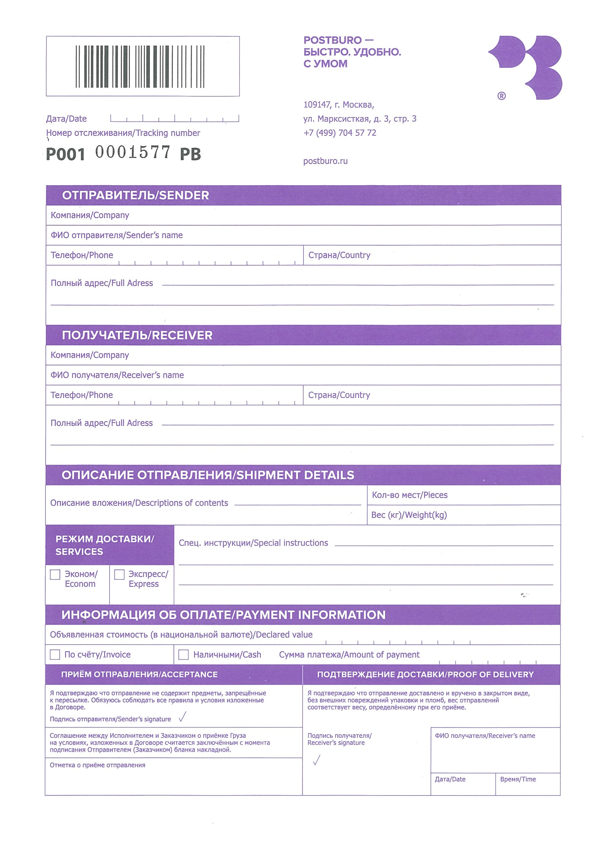
«ИСПОЛНИТЕЛЬ»  ООО «НОВЫЕ ТЕХНОЛОГИИ  БИЗНЕСА»  Генеральный директор  Аулова А.В./……………………………. /  М.П. | «ЗАКАЗЧИК»  ___________________________________  Генеральный Директор  ...................................../………………/  М.П.

